Министерство науки и высшего образования Российской Федерации Федеральное государственное автономное образовательное учреждение высшего образования
«Национальный исследовательский университет ИТМО» Факультет программной инженерии и компьютерной техники

Базы данных
Лабораторная работа №3
Вариант Null

Санкт-Петербург 2026
Выполнил Гунько Евгений Алексеевич
P3110

Оглавление
- Задание 3
- Порядок выполнения лабораторной работы 5
- Вывод 7

Задание

Для отношений, полученных при построении предметной области из лабораторной работы №1, выполните следующие действия:
- Опишите функциональные зависимости для отношений полученной схемы (минимальное множество);
- Приведите отношения в 3NF (как минимум). Постройте схему на основеNF (как минимум).
- Опишите изменения в функциональных зависимостях, произошедшие после преобразования в 3NF (как минимум). Постройте схему на основеNF;
- Преобразуйте отношения в BCNF. Докажите, что полученные отношения представлены в BCNF. Если ваша схема находится уже в BCNF, докажите это;
- Какие денормализации будут полезны для вашей схемы? Приведите подробное описание.
Придумайте триггер и связанную с ним функцию, относящиеся к вашей предметной области, согласуйте их с преподавателем и реализуйте на языке PL/pgSQL.

Порядок выполнения лабораторной работы

Исходная схема включает таблицы:
1) EventType
2) Observer
3) Route
4) SpaceShip
5) SpaceObject
6) ObservationTarget
7) Observation
8) Characteristic
9) SpaceShipCharacteristic
10) SpaceObjectCharacteristic

Нормальные формы:
- 1НФ: Таблица находится в первой нормальной форме, когда все ее атрибуты простые и атомарны. То есть в таблице нету повторяющихся строк и в каждом кортеже, в соответствующем атрибуте содержится только одно значение. В моем случае все атрибуты атомарны, а сама таблица не содержит повторяющихся записей, поэтому моя модель соответствует 1НФ.
- 2НФ. Таблица находится в 2НФ, если она находится в первой 1НФ и все неключевые атрибуты полностью функционально зависят от первичных ключей. В моей модели в основных таблицах используются простые суррогатные ключи (object_id, ship_id и др.), поэтому частичная зависимость атрибутов от ключа невозможна. В связующих таблицах неключевые атрибуты отсутствуют, следовательно, вся модель соответствует 2НФ.
- 3НФ. Таблица находится в 3НФ, если она находится во 2НФ, и не содержит транзитивных зависимостей, то есть не существует атрибутов А, В и С таких, что А зависит от В, а В зависит от С. В моей модели все атрибуты зависят только от суррогатных первичных ключей, поэтому она соответствует 3НФ
- БКНФ. Таблица находится в БКНФ, если она находится в 3НФ и каждая её детерминанта (атрибут, от которого зависят другие) является потенциальным ключом. В моей модели все неключевые атрибуты зависят только от суррогатных первичных ключей (id), и нет ситуаций, когда ключевой атрибут зависел бы от неключевого. Так как в таблицах нет других детерминант, кроме первичных ключей, модель полностью соответствует БКНФ.

Функциональные зависимости и отношения:

Отношение:
EventType(id, event_type_name, event_type_description)
Функциональная зависимость:
id → event_type_name
id → event_type_description

Отношение:
Observer(id, observer_description, observer_coordinates)
Функциональная зависимость:
id → observer_description
id → observer_coordinates

Отношение:
Route(id, route_coordinates_start, route_coordinates_end)
Функциональная зависимость:
id → route_coordinates_start
id → route_coordinates_end

Отношение:
SpaceShip(id, ship_name, ship_engine_type, ship_coordinates, ship_route_id, ship_start_time, ship_end_time)
Функциональя зависимость:
id → ship_name
id → ship_engine_type
id → ship_coordinates
id → ship_route_id
id → ship_start_time
id → ship_end_time

Отношение:
SpaceObject(id, object_name, object_coordinates, object_type)
Функциональя зависимость:
object_id → object_name
object_id → object_coodinates
object_id → object_type

Отношение:
ObservationTarget(id, ship_id, object_id)
Функциональная зависимость:
id → ship_id
id → object_id
ship_id → (id)
object_id → (id)

Отношение:
Observation(id, observation_time, observation_description, observation_target_id. observer_id, event_type_id)
Функциональная зависимость:
id → observation_time
id → observation_descriptionn
id → observation_target_id
id → observer_id
id → event_type_id

Отношение:
Characteristic(id, characteristic_name, characteristic_value)
Функциональная зависимость:
id → characteristic_name
id → characteristic_value

Отношение:
SpaceObjectCharacteristic(object_id, characteristic_id)
Функциональная зависимость:
соединительная таблица

Отношение:
SpaceShipCharacteristic(ship_id, characteristic_id)
Фукциональная значимость:
соединительная таблица

Приведение к 3NF и денормализация:
Изменение схемы:

Таблица Characteristic:
Изменены названия атрибутов с key, value на characteristic_name, characteristic_value, более логичные названия для описания любых характеристик.
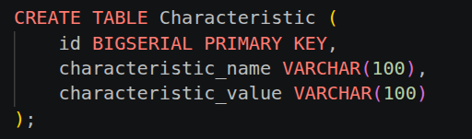

Таблицы ObservationTarget:
Удален атрибут target_type TARGET_TYPE_ENUM
Устранение избыточности и транзитивной зависимости. Вместе с этим удалим тип ENUM TARGET_TYPE_ENUM. Теперь будем определять цель наблюдения космический объект это или космический корабль с помощью ship_id, object_id, что-то из них обязательно NULL.
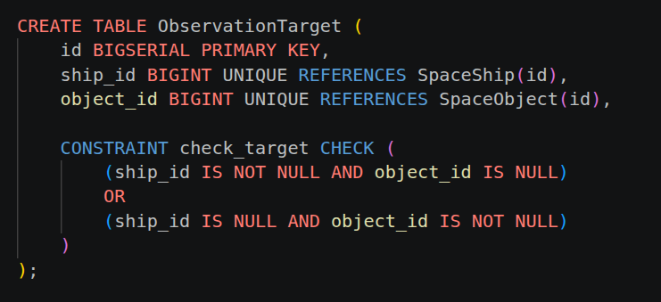
Реализация модели триггера на SQL:

1. Триггер для отслеживания обновлений характеристик объектов
Когда обновляется характеристика, генерировать запись в журнал

2. Триггер для уведомления о возможных столкновениях объекта
Когда добавляется наблюдение за объектом, проверять, есть ли потенциальная угроза столкновения
с другим объектом (например, если два объекта находятся слишком близко друг к другу по координатам).
Если есть вероятность столкновения то кидает предупреждение

3. Триггер для автоматического обновления времени окончания маршрута
Идея: Когда добавляется новое наблюдение для корабля, автоматически обновляется время завершения
его маршрута, если оно ещё не установлено, на текущее время.
Можно ограничить обновление времени завершения маршрута только в тех случаях, когда это
действительно уместно. Например:
Добавлять время завершения маршрута только для наблюдений, которые фиксируют завершение маршрута.
Можно использовать условие, что обновление происходит только в том случае, если наблюдение связано с последней
точкой маршрута

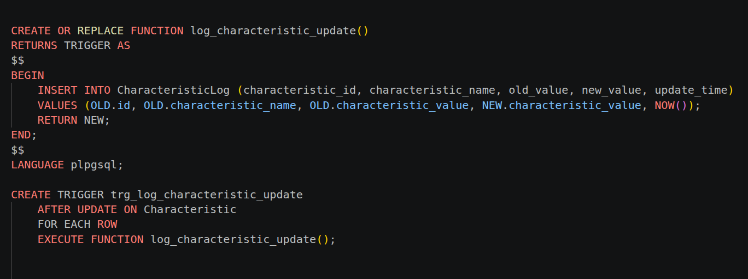
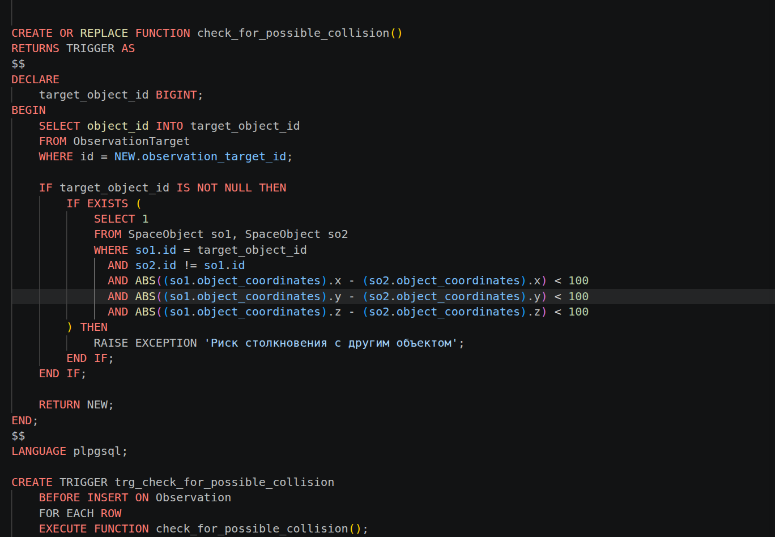
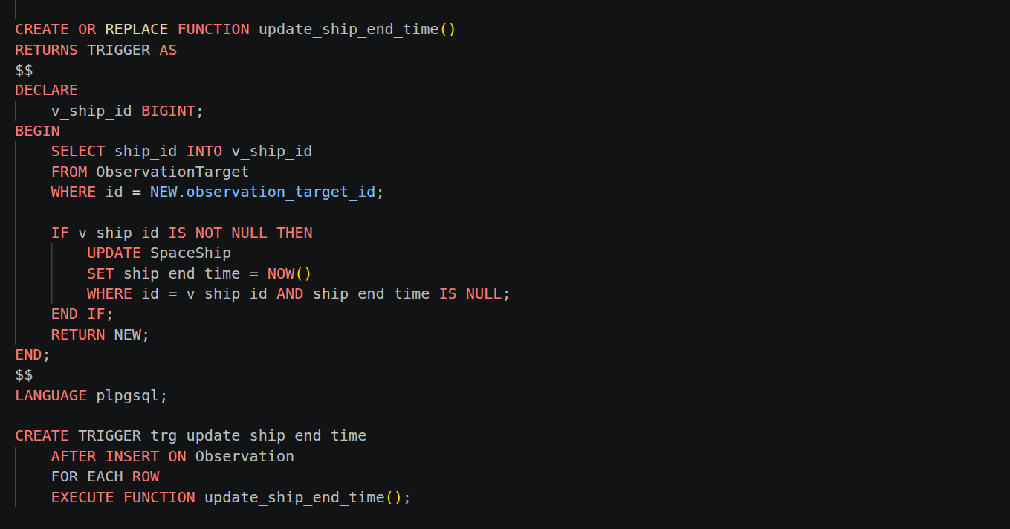
Новая даталогическая модель:
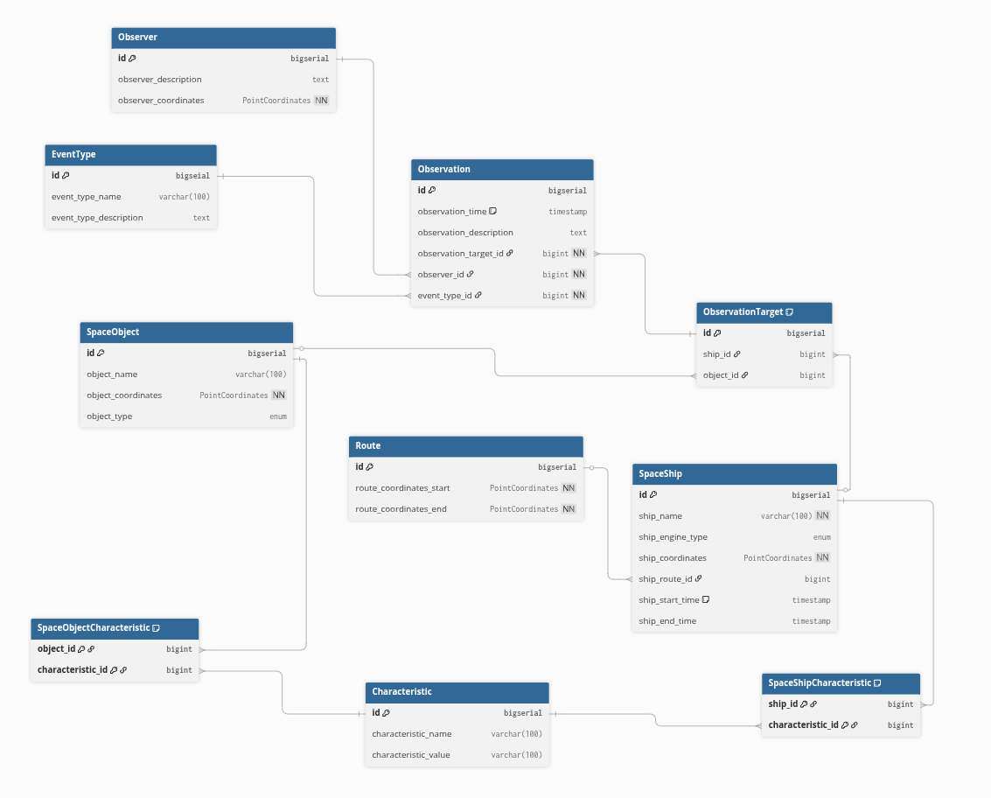

Вывод
В ходе выполнения лабораторной работы были освоены и изучены основные приемы работы с языком SQL: построение запросов с использованием различных типов соединений таблиц (LEFT JOIN), группировки данных (GROUP BY) с агрегатными функциями, а также применение подзапросов для фильтрации и сравнения результатов.

